 

202５年 1 月 14 日



ＳＣＳＫのオファリング型サービス「スマクラＢＤＸ」が ＮＸワンビシアーカイブズの「WAN-Sign」と連携

**～国内の電子契約の普及を目指し、「スマクラＢＤＸ」に電子契約機能を追加～**

ＳＣＳＫ株式会社（本社：東京都江東区、代表取締役 執行役員 社長：當麻 隆昭、以下 ＳＣＳＫ）は、国内企業における電子契約のさらなる普及を目指し、ＳＣＳＫが提供する企業間の取引を「デジタル完結」※させるオファリング型サービス「スマクラＢＤＸ」と株式会社ＮＸワンビシアーカイブズ（本社：東京都港区、代表取締役社長 高橋 豊、以下 ＮＸワンビシアーカイブズ）の電子契約・契約管理サービス「WAN-Sign」と連携したサービスの提供を 2025 年１月から開始します。電子契約のノウハウ蓄積を目的に、2025 年 4 月からＳＣＳＫの契約社員との雇用契約でスマクラＢＤＸを利用開始予定です。

※： 「デジタル完結」とは、あらゆる手続きやサービスが完全にデジタル化され、オンライン上で完結することを指します。これには、書面や対

面での手続きが不要となり、インターネットを通じて全てのプロセスが完了することが含まれます。



# １．背景

ＳＣＳＫが提供するスマクラＢＤＸは企業間取引に必要な機能をオールインワンで実装し、郵送、メール、FAX で送られている書類の作成や送受信、管理などのデジタル化を実現してきましたが、現在電子契約に対応しておらず、注文書などの署名捺印が必要な書類は、一度印刷した書面に署名捺印の上で PDF ファイルなどにデジタル化して相手先に送付するという紙ベースでの業務が必要であり、業務の効率化や郵送費や印紙税のコスト削減を目的とした、契約処理のデジタル化の要望を多く頂いています。

このたび、電子署名を伴う電子契約に強みを持つ「WAN-Sign」とスマクラＢＤＸが連携することで、デジタル上での取引に必要な書類作成や電子署名を実現します。また、今後増加が見込まれる取引先とのグリーン契約書、サプライヤー行動規範誓約書、持続可能な調達誓約書、委託先との廃棄物処理委託契約書といった契約関連の電子契約にも対応することで、文書管理の負担軽減や契約プロセスの効率化に寄与すると考え、今回のサービス連携に至りました。

# ２.サービスの概要

企業間取引のすべての業務や文書の取り交わしを「デジタル完結」するスマクラＢＤＸは、「サプライヤーポータル」

「SCM ファイル開示・収集」「ECM ファイル開示・収集」「ERP システム連携」の 4 つの機能に加えて、「WAN- Sign」と連携した「電子契約」機能を提供する ERP システムで作成した注文データを連携することで、注文書の生成から電子署名の実施、取引先への電子署名した注文書の連携と注文書への電子署名の依頼までを自動で行います。また、手動でのアップロードにも対応できるため、ERP システム連携していない取引先との様々な種類の契約書や誓約書なども電子契約化することができます。製本/押捺/郵送の作業コストや収入印紙代/郵送代が削減

され契約締結までのプロセスがデジタル完結します。契約締結までのスピードが向上し、デジタルデータとして保管されるため、紙の文書の検索時間が不要となり、紛失リスクも低減します。

**□電子契約機能 概要図**

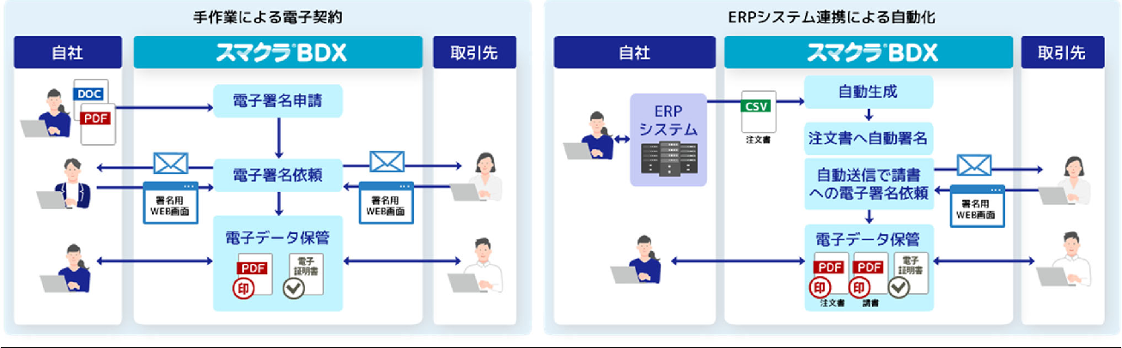

**□機能概要（「WAN-Sign」と連携した「電子契約」機能）**

|  |  |
| --- | --- |
| 機能群 | 機能概要 |
| サプライヤーポータル | 「業務掲示板」「お知らせ」「取引先情報の自動収集」「CS 調査」「申請書・誓約書等 収集」「アンケート」など機能群を提供。数百の取引先の購買部のコントロールを支援し、調達購買部門の要員の不足を解決します。 |
| 電子契約 | 電子契約の機能群を提供。「契約書の電子化」「早期契約締結」「印紙税の削減」「郵送業務レス」「書庫レス」  などの契約締結業務の課題を解決します。 |
| SCM ファイル開示・収集 | 帳票のデジタル化と見積～支払までの個社別の業務フロー実装と、電帳法に則った保存などの電子取引の  機能群を提供。商取引業務の電子化の課題を解決します。 |
| ECM ファイル開示・収集 | 見積仕様書、納入仕様書、製品カタログなどのエンジニアリング情報に統制をとり、取引先とセキュアに連携します。エンジニアリング情報連携の課題を解決します。 |
| ERP システム自動連携 | 国内の主要なERP とのシステム連携を標準化し、短期・リーズナブルに接続可能です。 ERP 連携による自動化の課題を解決します。 |

# ３．価格・料金

・スマクラＢＤＸ 電子契約機能

初期費用：５万円～ 月額費用：１万円～

詳細については、下記のお問い合わせ先までご連絡ください。

# セミナーの開催について

この度の連携に際し、ＳＣＳＫとＮＸワンビシアーカイブズは 1 月 28 日（火）11:00 に共催ウェブセミナーを開催します。

タイトル：「企業間取引の効率化！

～調達業務を革新する電子契約と企業間ドキュメントDX 化～」セミナーの詳細・お申し込みは、次のリンクからご確認ください。 [https://www.smclbms.com/smcl/bdx/seminar](http://www.smclbms.com/smcl/bdx/seminar)

# 「スマクラ」について

スマクラは、ＥＤＩサービス提供約 40 年、本部契約 300 社、年間数 10 兆円を超える商取引情報を支え続けるクラウド型の「ＥＤＩシステム連携基盤サービス」です。最新技術への対応に向けた進化し続けるサービスとして、新たな通信手順や、セキュリティ、マルチブラウザ、通信テストの自動化といった技術にも対応します。

スマクラ サービ[スページ：https://www.smclbms.com/smcl](http://www.smclbms.com/smcl)

スマクラＢＤＸ サービスページ：[https://www.smclbms.com/smcl/bdx](http://www.smclbms.com/smcl/bdx)

# 「WAN-Sign」について

ＮＸワンビシアーカイブズが提供する電子契約・契約管理サービス「WAN-Sign」は、内部統制やセキュリティ機能などを標準実装し、書面契約書および電子契約によって締結した契約書の一元管理を実現しました。さらに、書面契約書の原本管理・保管から電子化を一つのサービス内で提供できる他にはない電子契約・契約管理ソリューションです（特許番号：特許第 6898416 号）。大手企業や金融機関・政府系機関・公共機関から不動産業・建設業・物流業・製造業・人材派遣業など業種や規模を問わず導入が進んでいます。電子契約・契約管理サービス「WAN-Sign」は電子契約サービスを提供するだけでなく、ＮＸワンビシアーカイブズが長年培ったデータ・ソリューションや契約管理業務・電子化作業のノウハウに基づいて、お客様の契約管理全体をサポートいたします。

WAN-Sign サービスページ：https://wan-sign.wanbishi.co.jp/service

# ＳＣＳＫ株式会社について

ＳＣＳＫ株式会社は、コンサルティングから、システム開発、検証サービス、IT インフラ構築、IT マネジメント、ITハード・ソフト販売、BPO（ビジネス・プロセス・アウトソーシング）まで、ビジネスに必要なすべての IT サービスをフルラインアップで提供しています。また、IT を軸としたお客様や社会との共創による、さまざまな業種・業界や社会の課題解決にむけた新たな挑戦に取り組んでいます。

https:[//www.scsk.jp/](http://www.scsk.jp/)

# 株式会社ＮＸワンビシアーカイブズについて

ＮＸワンビシアーカイブズは、1966 年の設立以来、一貫して『企業の情報の安全確保と管理の効率化』を追求し、堅固なセキュリティ体制のもと、重要な情報（機密文書、医薬品開発関連資料、永年保存の歴史資料、テープ等の 記録メディア、デジタルデータ、細胞・検体試料など）の発生段階から活用、保管、抹消までのライフサイクル全てをカバーした総合的サービスを提供しています。現在では東京・大阪・名古屋・九州に営業拠点を置き、官公庁や金融機関・医療機関・製薬業をはじめとした 4,000 社以上のお客様にご利用いただいており、2017 年には書類とデジタルの両方をカバーする新しい書類保管サービス「書庫探」、2019 年には書類と電子に対応した電子契約・契約管理サービス「WAN-Sign」、2022 年には Web 申し込み後、最短 5 日で利用可能な書類保管サービス

「WAN-CASE」、2024 年には自在にカスタマイズ可能なレコードバンキングシステム「WAN-RECORD Plus®」をリリースし、お客様の働き方の変革をサポートできるサービスを提供しています。 https:[//www.wanbishi.co.jp/](http://www.wanbishi.co.jp/)

【サービスに関するお問い合わせ先】 ＳＣＳＫ株式会社

産業事業グループ

産業ソリューション第二事業本部 営業・マーケティング部 伊原、田崎 TEL：03-5166-2233

受付時間：月～金 9：00～17：30（土日祝、年末年始を除く）

【報道関係お問い合わせ先】 ＳＣＳＫ株式会社

サステナビリティ推進・広報本部 広報部 須田 TEL：03-5166-1150

※ 掲載されている製品名、会社名、サービス名はすべて各社の商標または登録商標です。